Приложение 1
к извещению об осуществлении закупки

Описание объекта закупки (техническое задание)
на выполнение работ по разработке проектной документации по объекту «Благоустройство центрального городского сквера «Северное сияние» по улице Ленина в городе Югорске».
Место нахождения объекта: Ханты-Мансийский автономный округ-Югра, г. Югорск, ул. Ленина.
Место передачи результата работ: Ханты-Мансийский автономный округ – Югра, г. Югорск, ул. Механизаторов,22.
Срок выполнения работ:
- начало: с даты заключения муниципального контракта;
- окончание: 20 января 2025 года
Срок исполнения контракта: с даты заключения муниципального контракта по 26.02.2025.
Начальная (максимальная) цена контракта включает в себя: прибыль Исполнителя, уплату налогов, сборов, других обязательных платежей и иных расходов Исполнителя, связанных с выполнением обязательств по контракту, затраты на разработку проектной документации, согласование проектных решений в установленном порядке со всеми заинтересованными организациями, необходимость согласования с которыми определяется действующими нормативными документами, затраты на проведение проверки достоверности определения сметной стоимости, налоги и сборы НДС (либо без НДС) и другие обязательные платежи, возникающие в период выполнения работ. В случае если контракт заключается с лицами, не являющимися в соответствии с законодательством Российской Федерации о налогах и сборах плательщиком НДС, то цена контракта НДС не облагается.
Исполнитель гарантирует выполнение работ в соответствии с условиями технического задания, действующим законодательством Российской Федерации.
В соответствии со ст. 761 ГК РФ Исполнитель по договору подряда о выполнении проектных работ несет ответственность за ненадлежащее составление технической документации, включая недостатки, обнаруженные впоследствии, а также в процессе эксплуатации Объекта, созданного на основе технической документации.
При обнаружении недостатков в технической документации Исполнитель по требованию заказчика обязан безвозмездно переделать техническую документацию и соответственно произвести необходимые дополнительные проектные работы, а также возместить заказчику причиненные убытки.
Требования, связанные с недостатками проектной документации по объекту Муниципальный Заказчик может предъявить, если они обнаружены в течение пяти лет с даты приемки Заказчиком результата работ (акта сдачи - приемки технической документации), а в случае досрочного расторжения Контракта - со дня, с которого Контракт в соответствии с законодательством Российской Федерации считается расторгнутым.
Перечень функциональных, технических и качественных характеристик объекта указаны в задании на выполнение работ по разработке проектной документации по объекту «Благоустройство центрального городского сквера «Северное сияние» по улице Ленина в городе Югорске».

Перечень основных данных и требований | Основные данные и требования
1.Общие данные
1.1. Основание для проектирования | - Государственная программа Ханты-Мансийского автономного округа - Югры «Пространственное развитие и формирование комфортной городской среды» утвержденная постановлением Правительства Ханты-Мансийского автономного округа – Югры от 10.11. 2023 № 553-п;  - Муниципальная программа «Автомобильные дороги, транспорт и городская среда», утвержденная постановлением администрации города Югорска от 29.10.2018 №2986;  - Государственная программа Российской Федерации «Обеспечение доступным и комфортным жильем и коммунальными услугами граждан Российской Федерации», утвержденная постановлением Правительства РФ от 30 декабря 2017 г. №1710
1.2. Источник финансирования | - Федеральный бюджет  - Средства Ханты-Мансийского автономного  округа – Югры  - Бюджет города Югорска  - Внебюджетные средства
1.3. Вид строительства | - Строительство
1.4.Стадийность проектирования | - Проектная документация  - Положительное заключение, содержащее оценку достоверности определения сметной стоимости объекта проектирования
1.5.Функциональное назначение и проектная мощность | 1.5.1. Функциональное назначение – формирование архитектурно-пространственной среды города Югорска. Обеспечение безопасности, удобства и художественной выразительности городской среды.  Ориентировочная площадь земельного участка, отведенного под размещение объекта проектирования 3,2 га.  1.5.2. Проектная мощность:  - Центральная зона событий (Пространство,  предназначенное для проведения различных мероприятий и размещение точек продаж. Летом для  проведения встреч и других мероприятий, а зимой установка новогодней елки и организация катка вокруг нее. При проведении культурно-массовых  мероприятий данная зона может объединиться с центральной площадью со сценой. Данная площадь  представляет собой открытое пространство с возможностью размещения посадочных мест и  конструкций на время мероприятий).  - Зона кафе. На данном пространстве, напротив  сцены, размещается кафе (отапливаемый павильон с  возможностью продажи напитков и продуктов питания и санузлом).  - Зона «мини-сквер». Представляет собой систему тропинок с наличием посадочных мест с навесами,  а также посаженных деревьев, которые выполняют функцию естественной тени. Данная зона представляет собой разграничительную зону во время проведения мероприятий.  - Детская зона. Детские площадки включают в себя:  познавательную площадку, площадку  для детей младшего возраста, а также площадку для детей среднего возраста.  - Зона тихого отдыха. Представляет собой открытые пространства с размещением модульных посадочных мест, световых конструкций, качелей, шезлонгов и т.д.  - Зона аттракционов. Представляет собой пространство с лазательным комплексом и монорельсом.  - Спортивная зона. Навес для занятий йогой и групповыми видами спорта.  - Хозяйственная зона. Санузлы и хозяйственный блок.  - Зона «Сад трав» Представляет собой участок с живописными прогулочными тропинками, посадкой разнообразных растений, размещением арт-объектов и информационными стендами. Здесь можно увидеть травяные насаждения, «декоративный пруд» и деревянные настилы.  - Зона для проведения локальных мероприятий. Навес и размещение на 50 посадочных мест по принципу амфитеатра (дощатый настил), размещение арт-объектов, освещением, дополнительным озеленением
1.6. Сведения об участке строительства | Месторасположение объекта - Ханты-Мансийский автономный округ-Югра, город Югорск, ул. Ленина, участок 15, кадастровый номер земельного участка 86: 22: 0005002:1966  Климатический район-1  Подрайон - IД  Ветровой - II  Снеговой район - V  Зона влажности - нормальная  Глубина промерзания грунтов-(2.4м-2.88м)  Климатические данные необходимо учитывать по СП 131.13330.2020 «СНиП 23-01-99* Строительная климатология»
1.7.Указание о выделении этапов строительства | Выделить отдельными этапами строительства:  - Кафе, Аттракцион «Монрельс», Аттракцион «Веревочный городок»  - Благоустройство территории
1.8. Исходные данные для проектирования | - Выписка ЕГРН на ЗУ от 29.12.2023 кадастровый номер земельного участка 86: 22: 0005002:1966  - Выписка ЕГРН сооружение освещение городского сквера 7426 м кадастровый номер 86: 22: 0000000:1000 от 12.01.2024  - Технический паспорт на сооружение освещение городского сквера от 26.08.2011  - Сведения о наличии или отсутствии объектов культурного наследия и выявленных объектах культурного наследия на землях, подлежащих воздействию земляных, строительных, мелиоративных, хозяйственных работ от 20.03.2024 № ОКН-20240301-16801623996-3  - Топографический план М 1:500 в формате dwg  - Материалы конкурсной заявки в электронном виде.  Сбор дополнительных иных исходных данных, необходимых для проектирования, осуществляет проектная организация самостоятельно.
2. Основные требования
2.1.Требования к выполнению инженерных изысканий |  | Не требуются
2.2. Требования к составу и содержанию проектной документации |  | 2.2.1. Проектную документацию выполнить в соответствии с требованиями Постановления Правительства РФ №87 от 16.02.2008 г. части II «Состав разделов проектной документации на объекты капитального строительства производственного и непроизводственного назначения и требования к содержанию этих разделов» (в ред. Постановления Правительства РФ от 27.05.2022 N 963):  Раздел 1 «Пояснительная записка» в формате pdf и xml  Раздел 2 «Схема планировочной организации земельного участка»  Раздел 3 «Объемно-планировочные и архитектурные решения»  Раздел 4 «Конструктивные решения»  Раздел 5 «Сведения об инженерном оборудовании, о сетях и системах инженерно-технического обеспечения»  подраздел «Система электроснабжения»;  подраздел «Сети связи»;  Раздел 6 «Технологические решения»  Раздел 7 «Проект организации строительства»  Раздел 8 «Мероприятия по охране окружающей среды»  Раздел 9 «Мероприятия по обеспечению пожарной безопасности»  Раздел 11 «Мероприятия по обеспечению доступа инвалидов к объекту капитального строительства»  Раздел 12 «Смета на строительство, реконструкцию, капитальный ремонт, снос объекта капитального строительства».  2.2.2. Проектную документацию разработать в соответствии с требованиями:  - Федерального закона «Технический регламент о безопасности зданий и сооружений» № 384-ФЗ от 30.12.2009;  - ГОСТ Р 21.101-2020 «Система проектной документации для строительства. Основные требования к проектной и рабочей документации»;  - СП 82.13330.2016 «Благоустройство территорий. Актуализированная редакция СНиП III-10-75 (с изм. №1, 2)»;  - СП 42.13330.2016 «Градостроительство. Планировка и застройка городских и сельских поселений. Актуализированная редакция СНиП 2.07.01-89* (с изм. №1, 2);  - других Федеральных законов и нормативных документов, действующих на территории РФ.
2.3. Схема планировочной организации земельного участка |  | 2.3.1. Выполнить в соответствии со схемой границ предполагаемых к использованию для размещения объекта на земельных участках, находящихся в муниципальной собственности и материалами Конкурсной заявки.  2.3.2. Проектными решениями предусмотреть:  2.3.2.1. Подготовительные работы:  - Демонтаж асфальтобетонного покрытия  - Демонтаж бетонных плит  - Демонтаж плиточного покрытия  - Демонтаж бортовых камней  - Демонтаж опор освещения  - Замена элементов колодцев, понижение колодцев, перекладка и понижение сетей элементов тепловых камер, понижение тепловых камер, ремонт ограждений тепловых камер (при необходимости, при проектировании требуется уточнение)  - Планировка территории  - Демонтаж аттракционов, существующих МАФ и детского игрового комплекса  2.3.2.2. Устройство покрытий:  - Плитка тротуарная квадрат 600х600, 400х400, 600х200 цвет белый, серый чёрный  - Травмобезопасное резиновое покрытия цвет синий, голубой  - Бетонное  - Песчаное  - Гравийное  - Деревянные настилы  - Гравийная отсыпка  - Бордюры стальные, дорожные и тротуарные  2.3.2.3. Озеленение разработать с применением основного и дополнительного ассортимента растений. Подбор вести с учетом климатических условий местности. Рекомендуемые виды деревьев и кустарников для высадки: сосна Сибирская (Кедр), 250-300 см, рябина красная 400-490 см, береза повислая Звитерс Глори, высота 3,00-4,00 м, береза пушистая 350-400 см, страусник обыкновенный.  2.3.2.4. Устройство технологического проезда к проектируемой сцене с погрузочно-разгрузочной разворотной площадкой.  2.3.2.5. Основные элементы объекта:  2.3.2.6. Детское игровое оборудование  2.3.2.6. Устройство поверхностного водоотвода ливневых и талых вод по уклону планируемого рельефа (лотки с колодцами и сброс в дренажные колодцы).  2.3.2.7. Проектные решения по навигации.  Перед разработкой разделов проектной документации необходимо согласовать с муниципальным заказчиком карточку основных технических решений проектируемого объекта
  Скамья парковая  (количество принять по материалам Конкурсной заявки) | 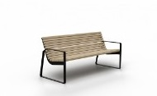
  Урна (количество принять по материалам Конкурсной заявки) | 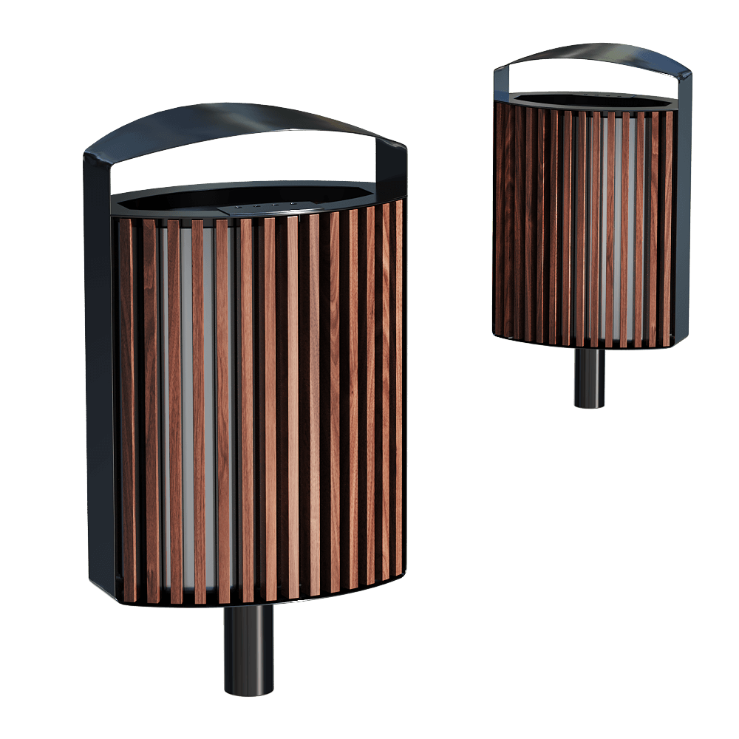
  Скамья парковая (количество принять по материалам Конкурсной заявки) | 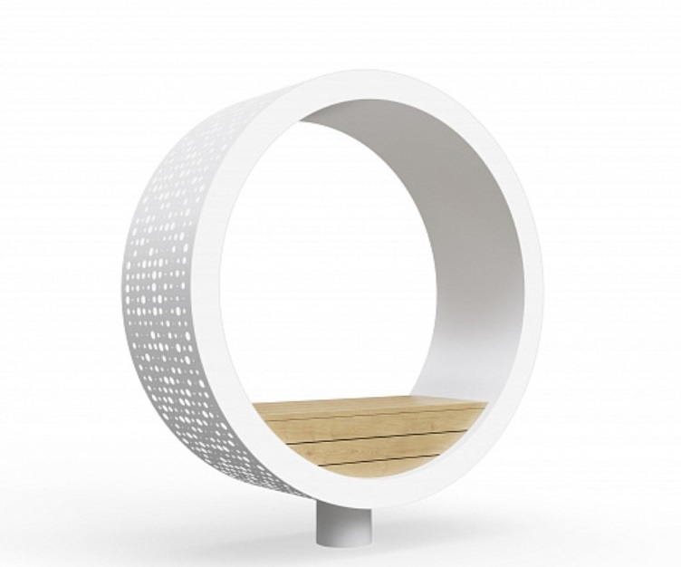
  Скамья парковая «Галька» (количество принять по материалам Конкурсной заявки) | 
  Приствольная решётка «Алегра» (количество принять по материалам Конкурсной заявки) | 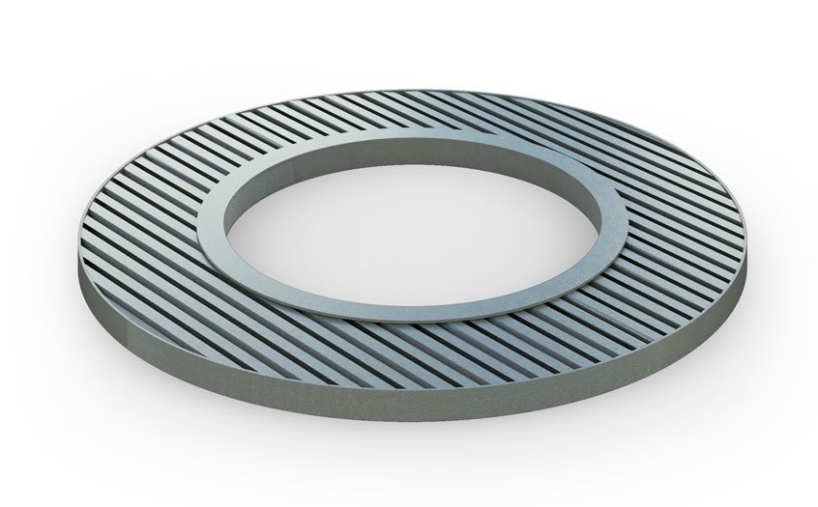
  Приствольная защита (решетка) (количество принять по материалам Конкурсной заявки) | 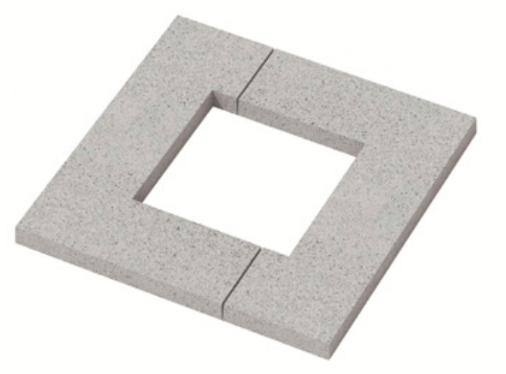
  Качели городские (количество принять по материалам Конкурсной заявки) | 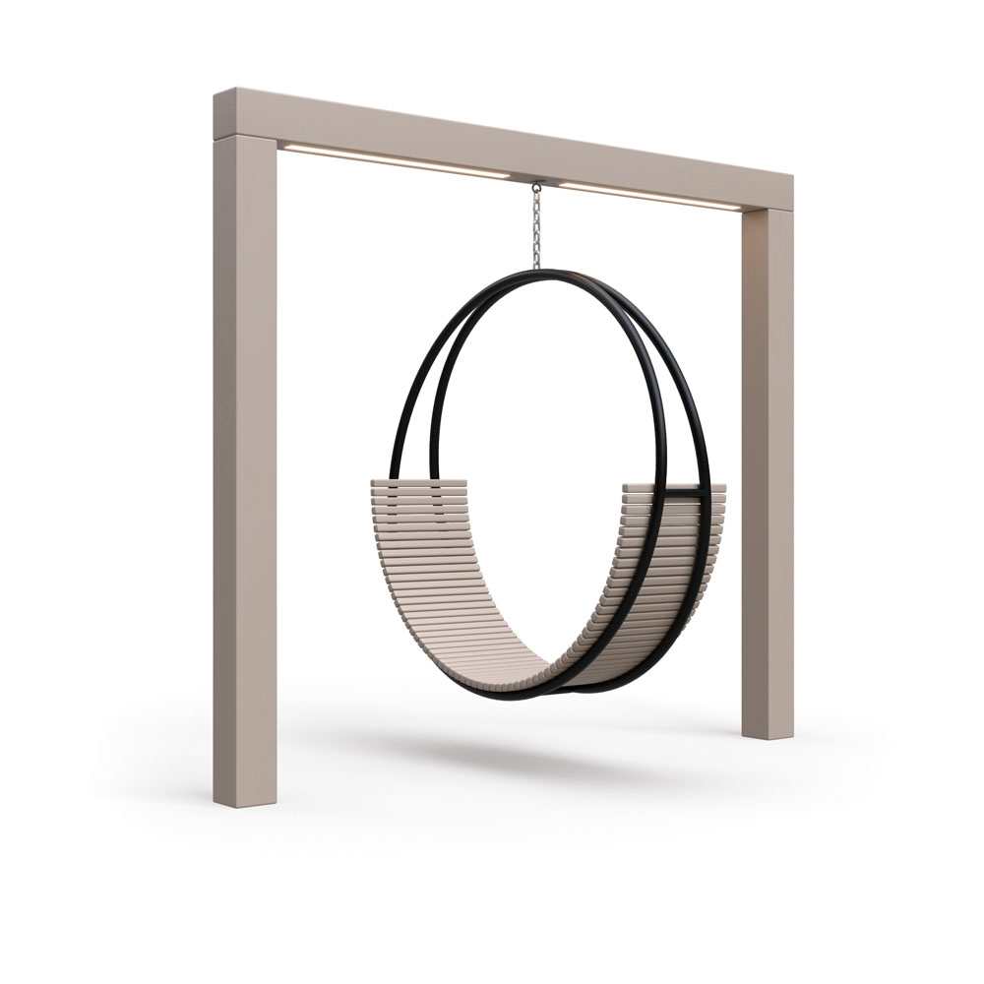
  Шезлонг (количество принять по материалам Конкурсной заявки) | 
  Санузел (количество принять по материалам Конкурсной заявки) | 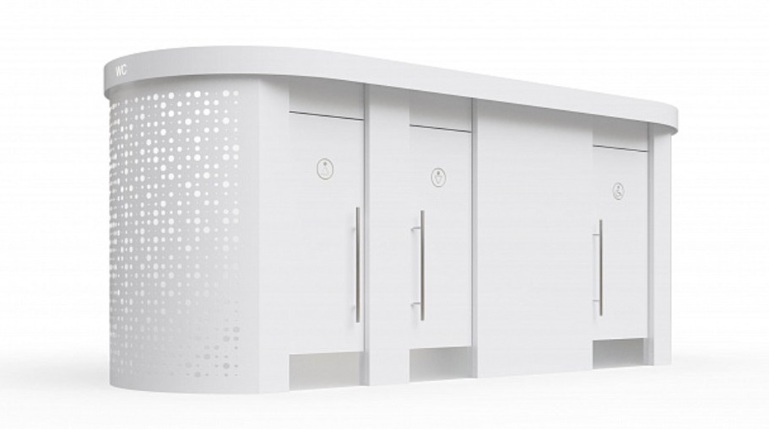
  Модульные скамьи (количество принять по материалам Конкурсной заявки). В виде бетонно-монолитной конструкции с полированной поверхностью белого цвета. Поверхность бетона обработана гидрофобизатором. Имеет яйцевидную форму с расширенным в основании и зауженным у вершины профилем. Деревянные элементы: ламели из высокопрочных пород импрегнированной, термообработанной древесины первого сорта снята фаска и скруглены края. | 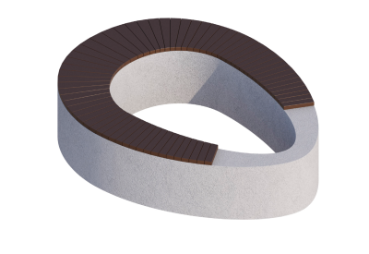
  Деревянные скамьи с настилами (количество принять по материалам Конкурсной заявки). Сварная металлическая конструкция. Каркас конструкции выполнен из профилированных труб. Цвет металлических элементов чёрный. Деревянные элементы: высокопрочные породы импрегнированной древесины первого сорта, термообработанный брус со скругленными краями. | 
  Скамья – подпорная стенка (количество принять по материалам Конкурсной заявки) ориентировочно 432,0 м.  Выполнена в виде бетонно-монолитной конструкции с полированной поверхностью белого цвета. Поверхность бетона обработана гидрофобизатором. Деревянные элементы: ламели из высокопрочных пород импрегнированной, термообработанной древесины первого сорта снята фаска и скруглены края. | 
  Скамья с подсветкой (количество принять по материалам Конкурсной заявки). Каркас конструкции выполнен из профилированных труб. Металлические элементы выполнены из оцинкованной стали, порошковая покраска. Деревянные элементы: ламели из высокопрочных пород импрегнированной, термообработанной древесины первого сорта. | 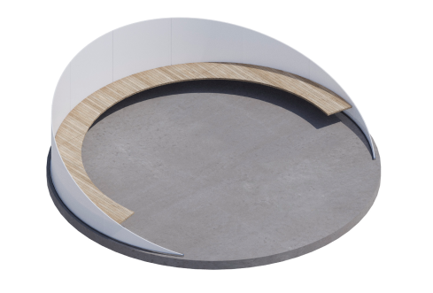
  Пеньки (количество принять по материалам Конкурсной заявки) | 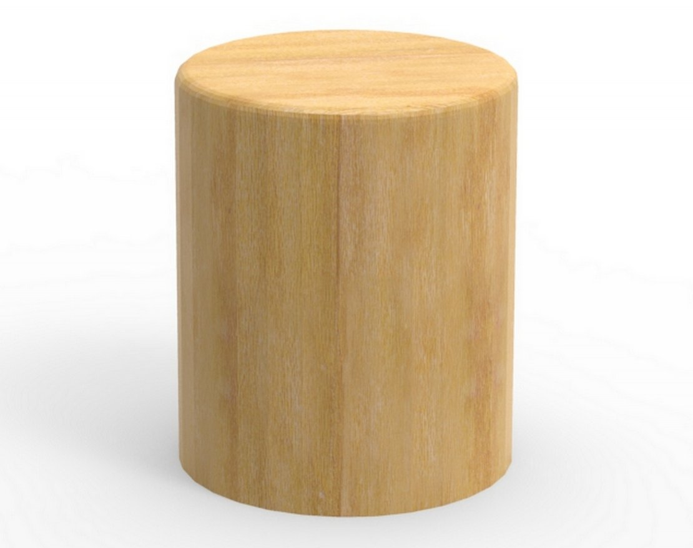
  Перголы-навесы большая (количество принять по материалам Конкурсной заявки). Каркас конструкции выполнен из профилированных труб. Металлические элементы выполнены из оцинкованной стали, порошковая покраска. Деревянные элементы: ламели из высокопрочных пород импрегнированной, термообработанной древесины первого сорта. | 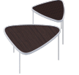
  Сцена малая (количество принять по материалам Конкурсной заявки) | 
  Деревянные скамьи с настилами (количество принять по материалам Конкурсной заявки) | 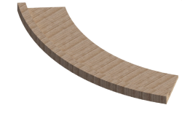
  Навес (количество принять по материалам Конкурсной заявки).  Каркас конструкции выполнен из профилированных труб. Металлические элементы из оцинкованной стали, порошковая покраска. Деревянные элементы: ламели из высокопрочных пород импрегнированной, термообработанной древесины первого сорта. | 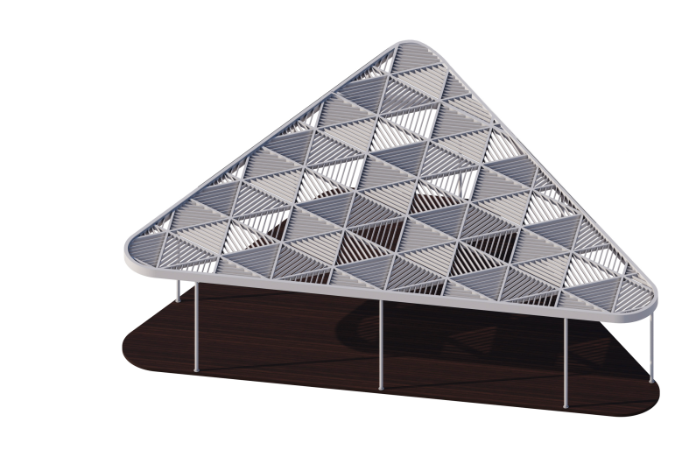
  Навес с амфитеатром (количество принять по материалам Конкурсной заявки). Конструкция изготовлена из хвойных пород древесины. Материал - массив сухой строганной сушки. Предварительно деревянные детали шлифуются, покраска декоративным деревозащитным составом. | 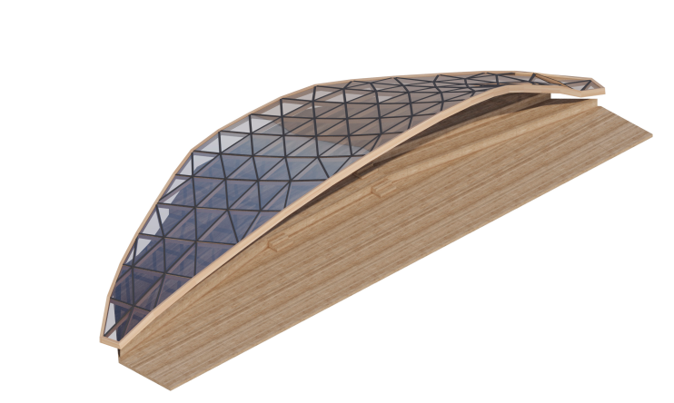
  Сцена большая (количество принять по материалам Конкурсной заявки). Конструкция изготовлена из хвойных пород древесины. Материал - массив сухой строганной сушки. Предварительно деревянные детали шлифуются, покраска декоративным деревозащитным составом. | 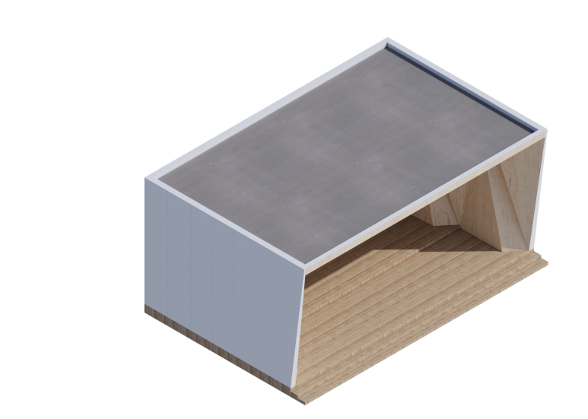
  Кафе 1 штука | 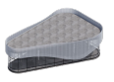
  Хозяйственный блок 1 штука | 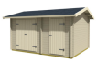
  Амфитеатр (количество принять по материалам Конкурсной заявки) | 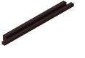
  Арт-объект «Северное сияние» (количество принять по материалам Конкурсной заявки) | 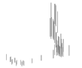
  Детская музыкальная площадка (количество принять по материалам Конкурсной заявки) | 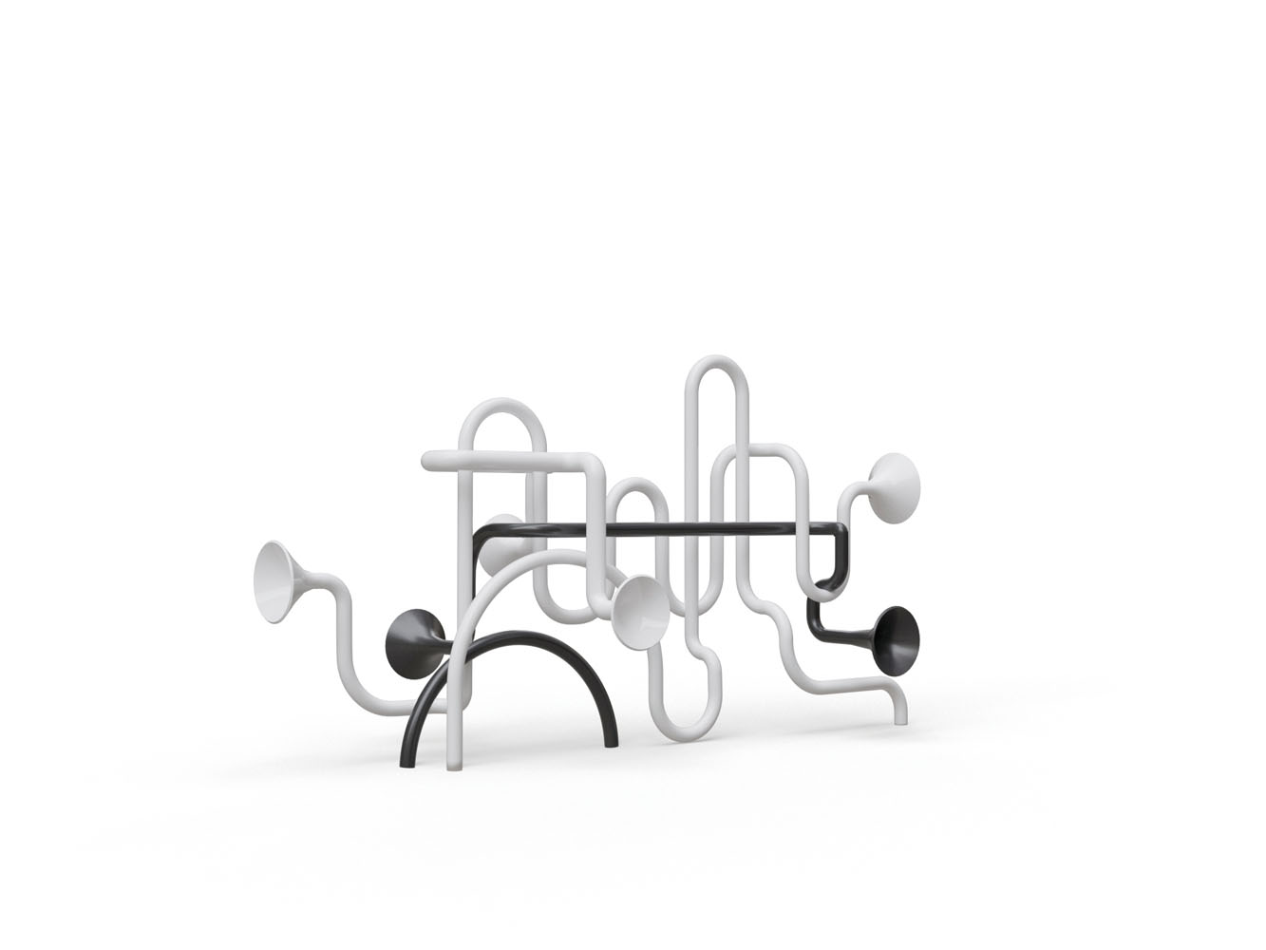
  Детская площадка (количество принять по материалам Конкурсной заявки) | 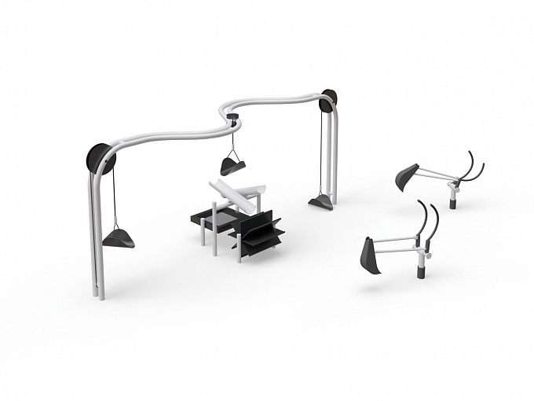
  Детская площадка (количество принять по материалам Конкурсной заявки) | 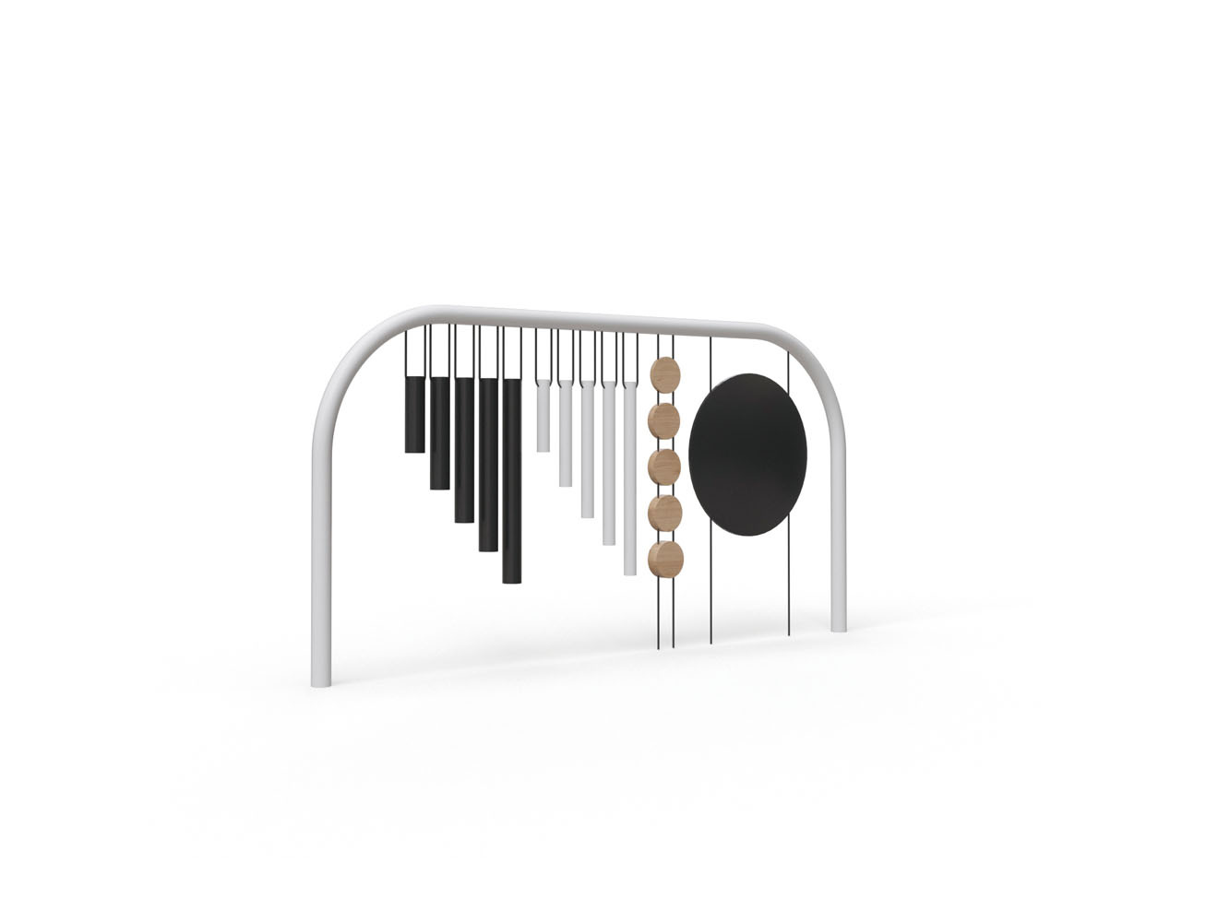
  Детская площадка (количество принять по материалам Конкурсной заявки) | 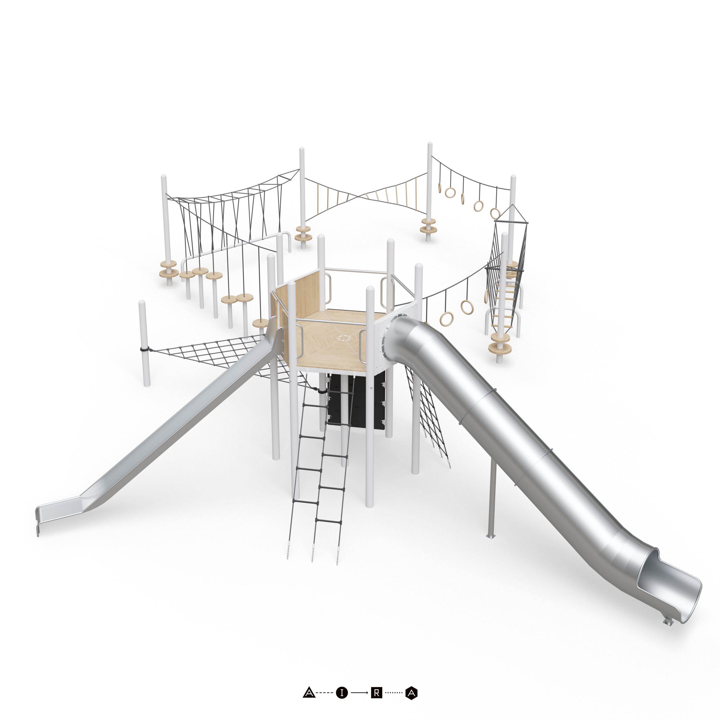
  Скалодром «Баран» (количество принять по материалам Конкурсной заявки) | 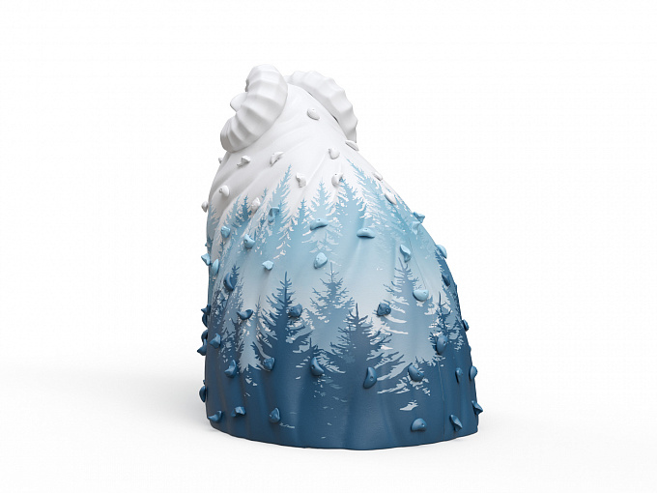
  Батут круглый (количество принять по материалам Конкурсной заявки) | 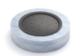
  Качели тройные (количество принять по материалам Конкурсной заявки) | 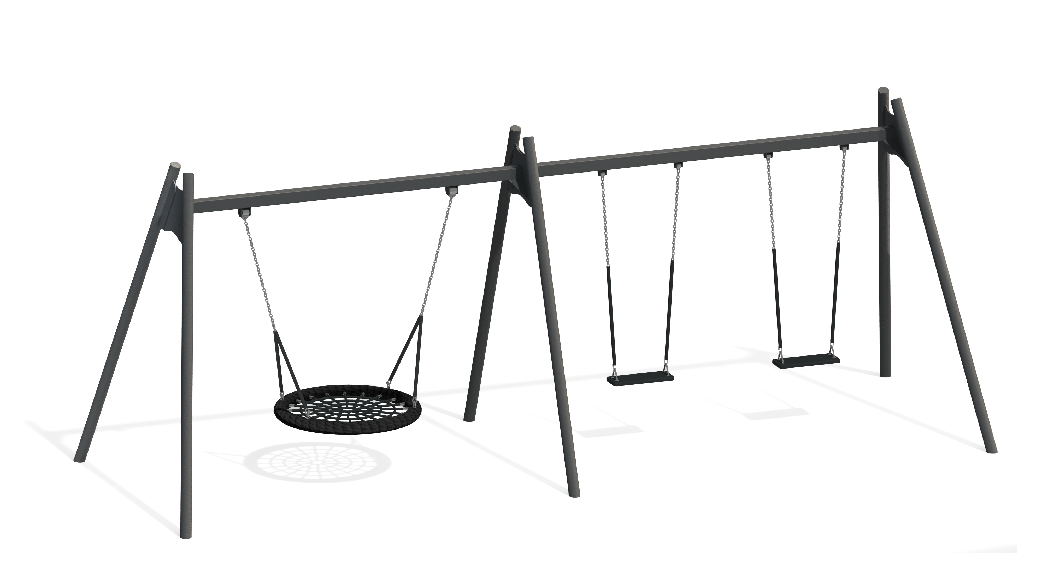
  Детская площадка (количество принять по материалам Конкурсной заявки) | 
  Детская площадка (количество принять по материалам Конкурсной заявки) | 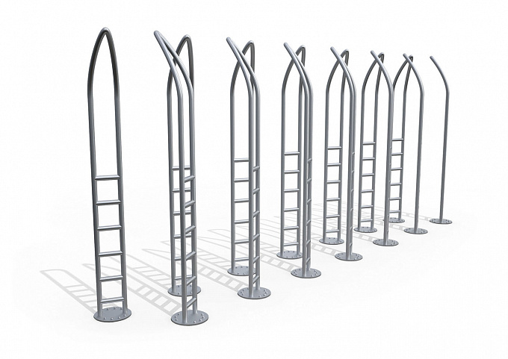
  Детской игровой комплекс Заповедник (количество принять по материалам Конкурсной заявки) | 
  Качалка (количество принять по материалам Конкурсной заявки) | 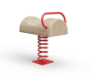
  Качали – балансир (количество принять по материалам Конкурсной заявки) | 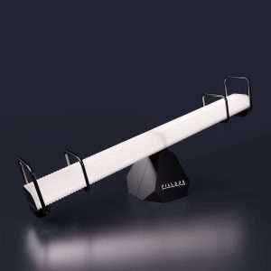
  Игровой комплекс (количество принять по материалам Конкурсной заявки) | 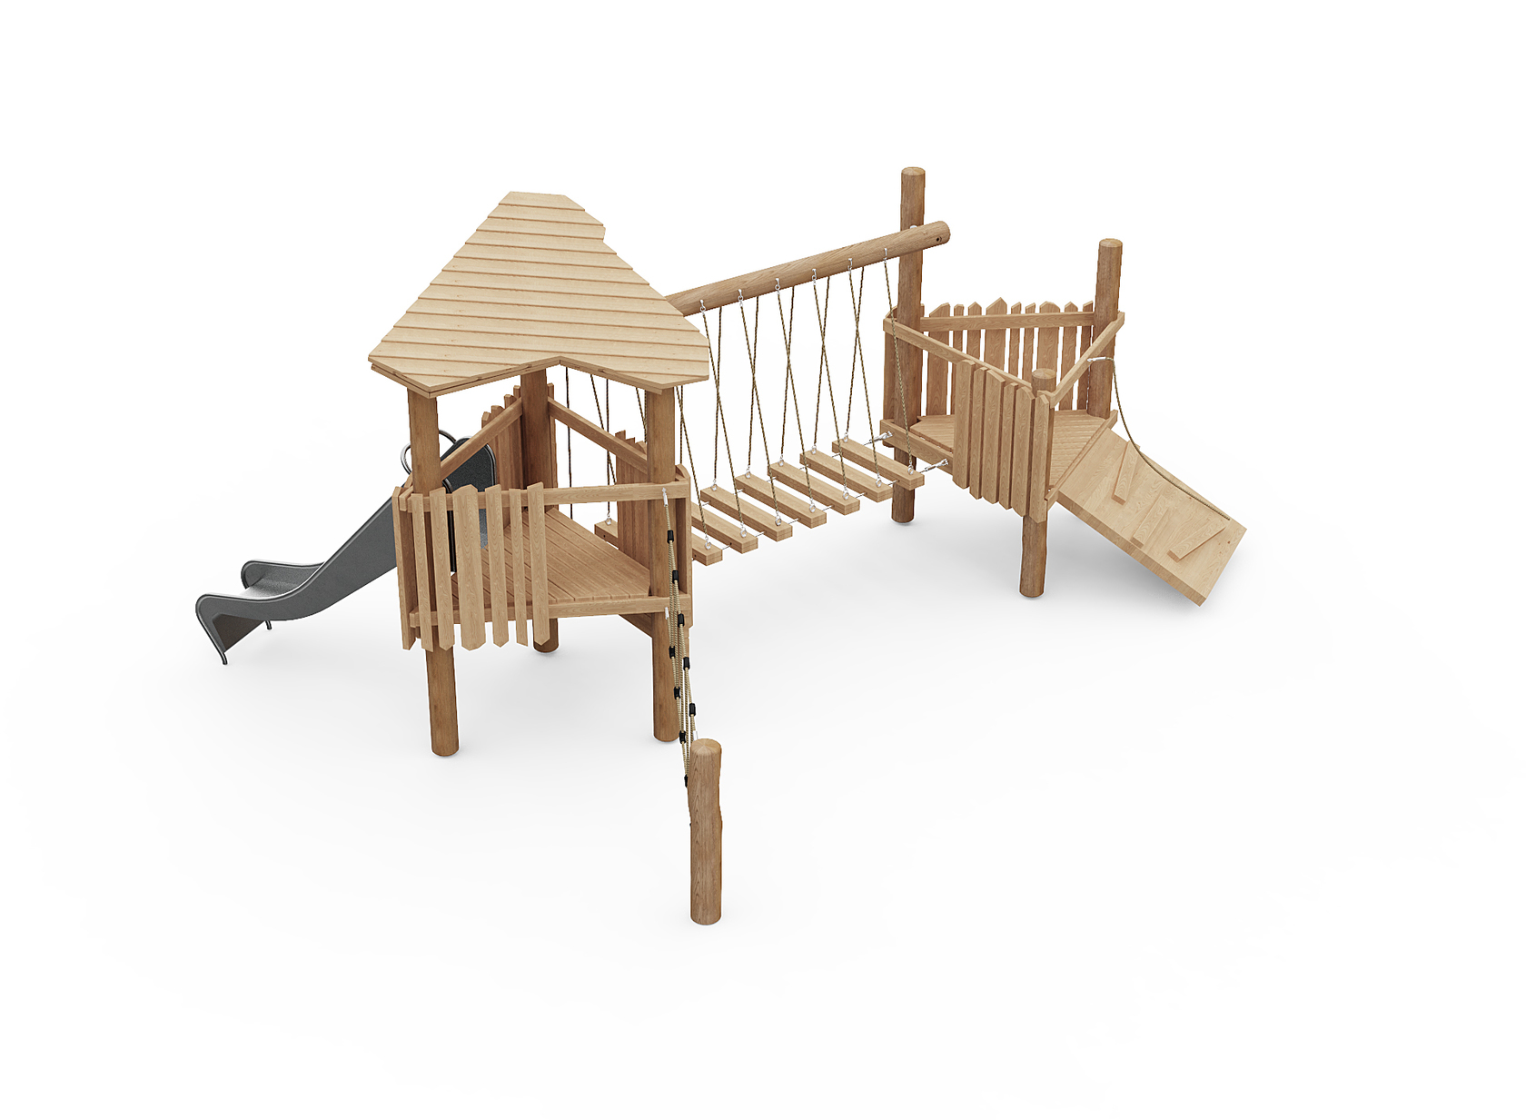
  Песочница (количество принять по материалам Конкурсной заявки) | 
  Каменный ксилофон (музыкальные инструменты) (количество принять по материалам Конкурсной заявки) | 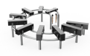
  Лабиринт (оптическая игра) (количество принять по материалам Конкурсной заявки) | 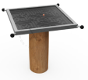
  Геопластика (количество принять по материалам Конкурсной заявки) | 
  Декоративные конструкции (количество принять по материалам Конкурсной заявки) | 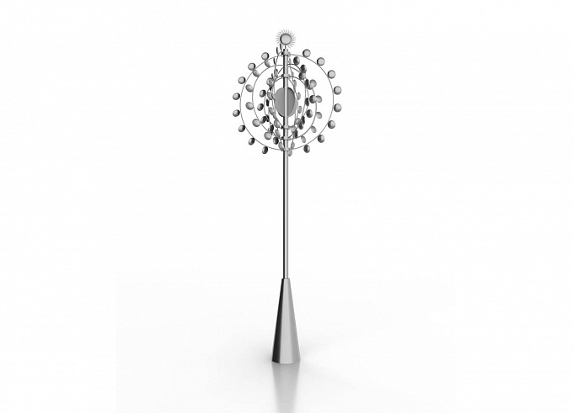
2.4. Требования к конструктивным и объемно-планировочным решениям. Применение материалов, оборудования, изделий и конструкций и их согласование. |  | 2.4.1. До начала разработки проектной документации, проектная организация предоставляет на согласование Муниципальному заказчику карточку основных конструктивных решений, оборудования, изделий и материалов.  2.4.2. Проектными решениями предусмотреть установку некапитальных нестационарных сооружений, выполненных из лёгких конструкций, не предусматривающих устройство заглубленных фундаментов.
2.5.Технологические решения  и оборудование |  | 2.5.1. При разработке предусмотреть применение современных строительных материалов и оборудования.  2.5.2. Применяемые материалы и оборудование в проектной документации должны иметь сертификаты соответствия РФ.  2.5.3. Проектная организация должная гарантировать, что разработанные проектные решения не будут содержать указания на знаки обслуживания, фирменные наименования, патенты, наименование страны происхождения товара. Допускается использование указания на товарный знак при условии сопровождения такого указания словами «эквивалент».
2.6. Наружные инженерные сети |  | 2.6.1.Проектными решениями предусмотреть:  - Освещение проектируемой территории различными типами светильников, с ранжированием интенсивности и температуры освещения.  - Систему видеонаблюдения для непрерывного контроля и просмотра оперативной обстановки за объектом (по периметру территории объекта, игровые площадки, входы).  - Декоративное и ландшафтное освещение и его сценарность. Мощность светильников и частоту расположения опор определить светотехническим расчётом с учётом выделенных мощностей и планировочных решений.  - Установку розеток на входных группах (в количестве 7 штук) для подключения металлодетекторов.
  2.6.2. Проектными решениями предусмотреть Многофункциональную светодиодную систему-конструктор  в стиле хай-тек  высота 8000 мм (количество принять по материалам Конкурсной заявки) | 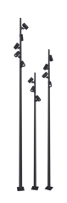  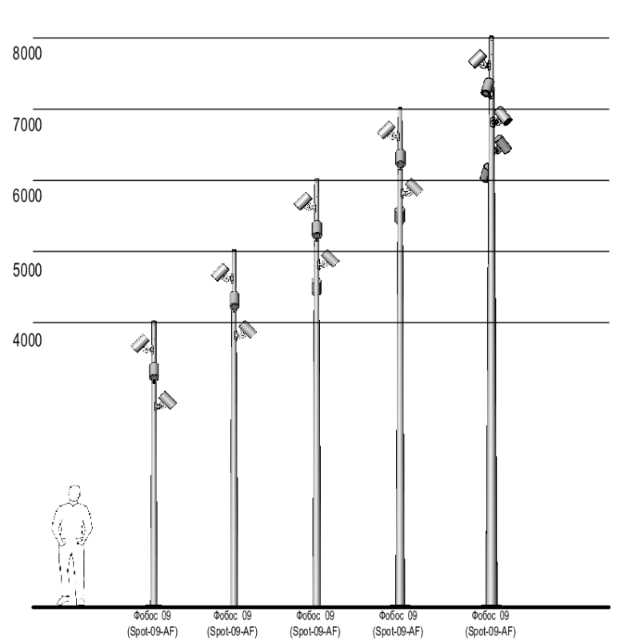
  2.6.3. Светильник (количество принять по материалам Конкурсной заявки) | 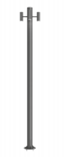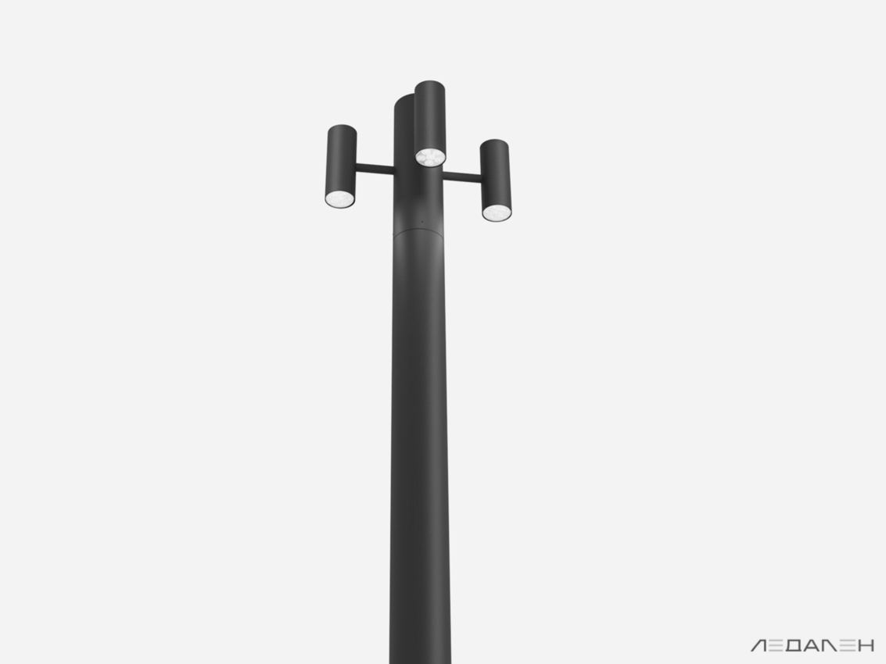
  2.6.4. Проектными решениями предусмотреть установку светильников (количество принять по материалам Конкурсной заявки) | 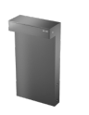
  2.6.5. Проектными решениями предусмотреть встраиваемый в грунт светодиодный светильник (количество принять по материалам Конкурсной заявки) | 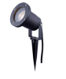
2.7. Энергоэффективность |  | Разработать в составе проектной документации раздел «Мероприятия по обеспечению соблюдения требований энергетической эффективности и требований оснащенности зданий, строений  и сооружений приборами используемых энергетических ресурсов»
2.8. Охрана окружающей среды |  | Разработать мероприятия по охране окружающей среды
2.9. Требования о выполнении противопожарных мероприятий |  | Разработать мероприятия по обеспечению пожарной безопасности в соответствии с требованиями следующих нормативных документов:  - Федеральный закон от 22.07.2008 г. №123-ФЗ  «Технический регламент о требованиях пожарной  безопасности»  - СП 3.13130.2009 «Системы противопожарной защиты. Система оповещения и управления эвакуацией людей при пожаре. Требования пожарной безопасности»
2.10. Требования к мероприятиям по обеспечению доступа инвалидов и маломобильных групп |  | Проектными решениями предусмотреть условия беспрепятственного, безопасного и удобного передвижения МГН по благоустраиваемой территории в соответствии с СП 42.13330.2016 и СП 59.13330.2020
2.11.Требования к составу сметной документации |  | 1) При разработке сметной документации использовать комплекс, прошедший сертификацию соответствия в порядке, установленном Федеральным законом «О техническом регулировании» (принять программный комплекс «Гранд-смета»).  2) Сметную стоимость определить ресурсно-индексным методом. Сметные цены строительных ресурсов и информацию об индексах изменения сметной стоимости строительства по группам однородных строительных ресурсов к сметно-нормативной базе (ФСНБ-2022) на период разработки сметной документации для Ханты-Мансийского автономного округа - Югра (4 зона) принять на основании информации размещенной Минстроем России в федеральной государственной информационной системе ценообразования в строительстве (ФГИС ЦС) в разделе «Сметные цены и индексы изменения сметной стоимости строительства».  При определении стоимости работ сметная стоимость строительных ресурсов определить загрузкой показателей в программный комплекс из сплит формы, опубликованной на сайте ФГИС ЦС (Сплит-форма – файл .exl наименование «Сплит-форма по Ханты-Мансийскому автономному округу - Югра (4 зона)» период разработки сметной документации).  3) При отсутствии во ФГИС ЦС данных о сметных ценах в текущем уровне цен на отдельные материалы, изделия, конструкции и оборудование, а также сметных нормативов на отдельные виды работ и услуг допускается определение их сметной стоимости по наиболее экономичному варианту, определённому на основании сбора информации о текущих ценах (конъюнктурный анализ). Результаты конъюнктурного анализа оформить в соответствии с рекомендуемой формой приведенной в приложении №1 к приказу №421/пр от 04.08.2020г. (ред. приказа Минстроя России от 7 июля 2022 года №577/пр) и подписать муниципальным заказчиком.  4)При определении сметной стоимости применить нормативы накладных расходов в соответствии с приложением к Методике по разработке и применению нормативов накладных расходов при определении сметной стоимости строительства, реконструкции, капитального ремонта, сноса объектов капитального строительства, утвержденной приказом Минстроя России от 21.12.2020 № 812/пр (в редакции приказа Минстроя России от 02.09.2021 № 636/пр, от 26.07.2022 № 611/пр).  5) При определении сметной стоимости применить нормативы сметной прибыли в соответствии с приложением к Методике по разработке и применению нормативов сметной прибыли при определении сметной стоимости строительства, реконструкции, капитального ремонта, сноса объектов капитального строительства, утвержденной приказом Минстроя России от 11.12.2020 № 774/пр (в редакции приказа Минстроя России от 22.04.2022 № 317/пр).  6) В составе проектной документации необходимо разработать ведомость объемов работ (в том числе на пусконаладочные работы) с указанием наименований работ, их единиц измерения и количества, ссылок на чертежи и спецификации, расчета объемов работ и расхода материальных ресурсов (с приведением формул расчета), а также иных исходных данных, необходимых для определения сметной стоимости строительства.  7) Учесть затраты на погрузку, вывоз и утилизацию строительного мусора.  8) В составе сметной документации разработать конъюнктурный анализ (методика 421/пр) в формате pdf утвердить Муниципальным заказчиком, в формате xml (gge) в уровне цен соответствующем сметной документации, содержащий ценовые предложения не менее 3 поставщиков, код ресурсам и оборудованию присвоить по п.23 Методики 421/пр, заготовительно-складские расходы по п.92 Методики 421/пр.  9) В составе сметной документации разработать Альбом коммерческих предложений, не превышающих 6 месяцев до момента определения сметной стоимости по данным поставщиков содержащий оглавления и закладки, обеспечивающие переходы по оглавлению. Указать наименование производителя (поставщика), ИНН, КПП, контактные данные поставщика (п.15 Методики 421/пр).
3. Дополнительные требования
3.1.Необходимость проведения обследования существующих зданий и сооружений | Не требуется
3.2.Необходимость выполнения обмерных работ | Не требуется
3.3.Необходимость обследования существующих зеленых насаждений | Не требуется
3.4.Требования к оформлению и сдаче проектной документации | 3.4.1. Проектная организация предоставляет Муниципальному заказчику следующую документацию:  -Проектная документация - на бумажном носителе (4 экземпляра) и в электронном виде в формате PDF, dwg (USB-флеш-накопитель или 1 CD-диск);  -Сметные расчеты в формате xml (gge) , а также в формате программного продукта «Гранд-смета».  3.4.2. Проектную документацию оформить в соответствии с ГОСТ 21.001-2013 «Система проектной документации для строительства. Общие положения». Разделы проектной документации необходимо выделить в отдельные тома (книги) в твердом переплете.  3.4.3. Положительное заключение экспертизы в объёме проверки достоверности определения сметной стоимости – предоставляется в электронном виде (1 экземпляр);
3.5. Необходимость проведения государственной экспертизы и иных экспертиз | 3.5.1. Проектная организация направляет проектную документацию в экспертизу в полном объёме для проведения проверки достоверности определения сметной стоимости объекта проектирования.  3.5.2. Проектная организация самостоятельно ведет работу по снятию замечаний экспертного органа. Информация о ходе рассмотрения представляется проектной организацией Муниципальному заказчику с приложением писем экспертного органа.  3.5.3. Затраты на проведение проверки достоверности определения сметной стоимости несёт Проектная организация. В случае получения отрицательного заключения затраты по повторной экспертизе несет Проектная организация
3.6. Необходимость проведения согласований на этапе выполнения проектных работ | Согласование проектных решений производится проектной организацией в установленном порядке со всеми заинтересованными организациями, необходимость согласования с которыми определяется действующими нормативными документами, особенностями объекта и мотивированным решением.
3.7.Необходимость проведения авторского надзора | В целях обеспечения соответствия решений, содержащихся в документации выполняемым строительным работам на объекте, необходимо предусмотреть осуществление авторского надзора, руководствуясь СП 11-110-99 «Авторский надзор за строительством зданий и сооружений». Авторский надзор выполняется проектной организацией, разработчиком документации по отдельному договору.
3.8.Особые условия | 3.9.1. Установка веб-камеры для наблюдения за ходом выполнения работ с возможностью трансляции видеопотока через сеть «Интернет» в режиме онлайн на сайт  3.9.2. Проектная организация производит расчет электрических нагрузок и разрабатывает план расположения энергопринимающих устройств с указанием на нем предполагаемой точки присоединения к сетям электроснабжения.  3.9.3. Срок выполнения работ до 20 января 2025 года

